Tempi di chiusura e feedback shutter meccanici 90°

GIALLO: comando +24V bobina shutter

VIOLA: uscita feedback shutter chiuso (pin 18 - DB25 I/O)

BLU: ingresso Enable laser della scheda Gatesync (Pin 2 - Panduit 3 poli)

VERDE : uscita Enable laser della scheda GatesYnc ( Pin 7 – DB25 maschio verso il laser)

Note: Il filtro RC in ingresso Enable laser della scheda deve essere: R3= 10K e C1=1nF (solo come filtro antidisturbo per non ritardare il l’Enable del laser)

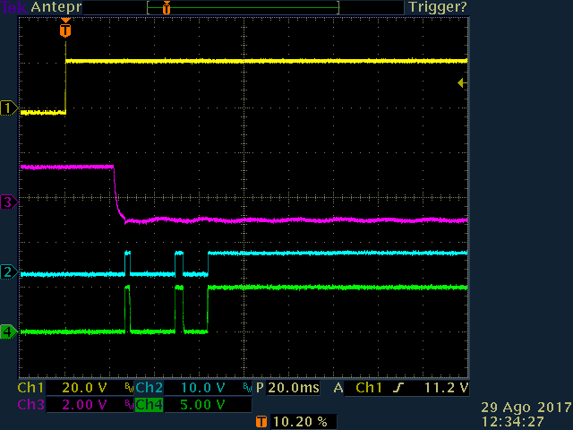

File: kunke2laserenable.docx (ver 1.0)